Чым і як карміць дашкольніка?

Сямейны стол — месца, дзе ўсім утульна, цёпла і смачна! Задавальненне ад ежы наўпрост залежыць ад атмасферы за сталом. Абмеркаванню сямейных праблем тут не месца — суцэльны спакой, «лепей маўчаць, чым гаварыць».

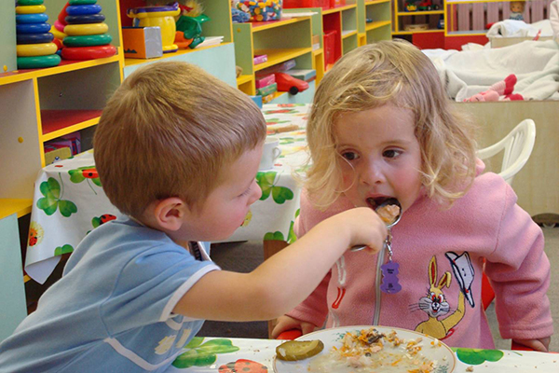
Дамашні рацыён павінен дапаўняць, а не замяняць рацыён дзіцячага садка, меню якога штодня вывешваецца ва ўстанове, і з ім няцяжка азнаёміцца. Сняданак да дзіцячага садка лепей выдаліць, іначай дзіця будзе дрэнна есці ў групе. Вечарам дома дайце тыя прадукты, якія не ўжываліся днём. У выхадныя і святочныя дні трымайцеся меню дзіцячага садка.
Атрымліваць ежу дзіця павінна праз кожныя 3—4 гадзіны, тры прыёмы з чатырох павінны ўключаць што-небудзь гарачае. Рэгулярнае харчаванне забяспечыць раўнамерную нагрузку ў сістэме стрававання на працягу дня.
Ежа павінна быць самай рознай: так сфарміруецца разнастайны смакавы кругагляд. Дзіця павінна рассмакаваць розныя стравы, таму праяўляйце фантазію, змагайцеся з узнікненнем кансерватыўнасці ў ежы. Павінны прысутнічаць усе групы прадуктаў — мясныя, малочныя, рыбныя, раслінныя. Розныя прадукты неабходны не толькі на працягу дня, але і на працягу тыдня.
— Правільнае харчаванне — тое, што забяспечвае ўмацаванне здароўя, папярэджвае і лечыць захворванні.
Дзецям не рэкамендуецца даваць грыбы, вэнджаную каўбасу, кансервы, тлустае мяса, чыпсы, салёныя сухарыкі, фаст-фуд. Перац, гарчыцу, вострае замяніце на пятрушку, кроп, сельдэрэй, зялёную і рэпчатую цыбулю, часнок. Не сакрэт, што падчас гатавання страў аддаваць перавагу трэба тушэнню, варэнню і запяканню. Соль неабходна дадаваць у мінімальнай колькасці, каб не сфарміраваць няправільныя смакавыя перавагі ў бок надта салёнай ежы. Трымайце пад рукой лепей травы — кроп, чабор, маяран ды іншыя. Сачыце і за тым, каб дзіця атрымлівала каля 1 л вады ў дзень, а сутачная колькасць калорый не перавышала 1400—1500 ккал. Дастатковае ўжыванне клятчаткі — прафілактыка запораў. Рыба — крыніца амега-3 тлустых кіслот, ёду, фтору, вітамінаў А і D — павінна быць у меню 2—3 разы на тыдні. Не давайце шмат прысмакаў — максімум тры прысмакі на тыдні. Не прымушайце любой цаной есці карысныя прадукты. Неабходна знайсці нейкі падыход або замяніць на іншы карысны прадукт, які будзе падабацца. У дзіцяці пастаянна мяняюцца смакавыя перавагі. Скажам у 1,5 года яно можа не ўжываць малака, а ў 3 — з задавальненнем. Так што не перажывайце!
І не забывайце, што дзіця павінна рухацца, і як мага больш. Рух — гэта прафілактыка атлусцення, цукровага дыябету і сардэчна-сасудзістых захворванняў.
А калі яно адмаўляецца?
Прымушэнне да яды парушае нашу прыроду ўжываць столькі, колькі нам сапраўды неабходна. Арганізм здольны прыстасоўвацца да розных умоў, напрыклад, апетыт можа пагаршацца, калі мы захварэлі, у стрэсавай сітуацыі, пры змене клімату, і любы прымус у такія моманты вельмі шкодны. Дзеці, якіх прымусова кормяць, пазней значна часцей пакутуюць ад праблем з ператраўліваннем ежы, захворванняў шчытападобнай залозы, страхаў і неўрозаў. Акрамя таго, губляецца важная здольнасць усведамляць уласныя патрэбы. Усе гэтыя «За маму...», і «Пакуль не з'ясі, з-за стала не выйдзеш!» забудзьце, як страшны сон.

Чыгір Т.М.--райпедыятр

